|  |
| --- |
| ***Zmiany w Plansoft.org*** |

Panel wyszukiwania 1

Uruchamianie panelu wyszukiwania 2

Wyszukiwanie poleceń menu 2

Wyszukiwanie rozkładów zajęć wykładowców 3

Wyszukiwanie rozkładów zajęć grup i użycia zasobów 4

Wyszukiwanie przedmiotów i semestrów 5

Wyszukiwanie wg jednostki organizacyjnej 5

Ustalanie liczby wyników wyświetlanych w siatce 6

Co się stało z dotyczasowym panelem? 6

Szybkie dodawanie danych 6

Dla wnikliwych 7

Polskie znaki diakrytyczne i wielkość znaków 7

Widoczność danych 7

Co dokładnie jest wyszukiwane 7

# Panel wyszukiwania

To rozszerzenie dostępne jest dla użytkowników, którzy kupili licencję lub odświeżyli licencję po dniu 2014.05.08 lub posiadają aktywną usługę serwisową.

Poznaj Plansoft.org w nowej, wygodniejszej szacie graficznej. Tryb pracy pełnoekranowej, przycisk szybkiego dodawania danych, panel błyskawicznego wyszukiwania rozkładów zajęć wykładowców, grup i zasobów, panel łatwego dostępu do poleceń menu programu, wszystko, czego potrzebujesz w zasięgu kilku klików.

Panel wyszukiwania pozwala w szybki i wygodny sposób przeszukiwać zawartość menu głównego Aplikacji oraz bazę danych. Wystarczy wpisać kilka znaków, w program wyświetli pasujące elementy. W ten sposób, wystarczy zaledwie kilka sekund aby mieć dostęp do szukanych informacji.

Panel wyszukiwania przeszukuje:

* menu główne Aplikacji oraz słowniki
*  wykładowców;
*  grup;
*  zasobów;
*  przedmiotów;
*  i semestrów.

Przykładowy wygląd paska wyszukiwania przedstawia rysunek poniżej.

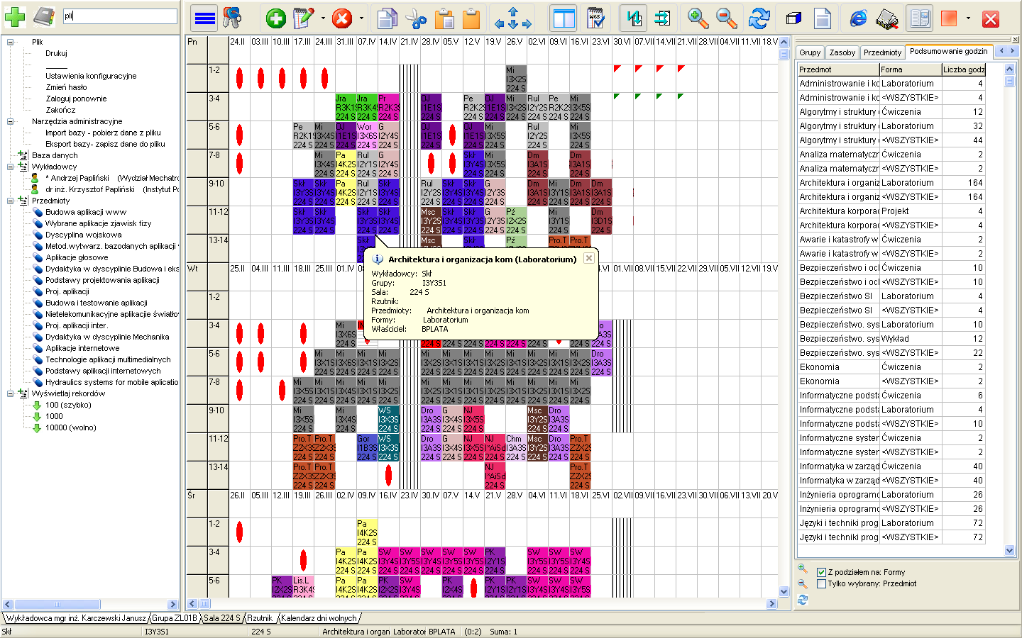

### Uruchamianie panelu wyszukiwania

Panel wyszukiwania uruchamiamy za pomocą przycisku  umieszczonego w pasku narzędzi. Z prawej strony pojawi się wówczas dodatkowy panel, składający się z dwóch elementów: pola wyszukiwania oraz obszaru wyników wyszukiwania.

Aby zwiększyć komfort pracy zaleca się korzystanie z trybu pełnoekranowego. Będąc w trybie pełnoekranowym można przełączać się pomiędzy innymi aplikacjami naciskając kombinacje klawiszy Alt+TAB. Aby wyjść z trybu pełnoekranowego lub uruchomić tryb pełnoekranowy naciśnij przycisk .

### Wyszukiwanie poleceń menu

Menu główne Aplikacji zawiera dużo funkcji, co powoduje, że nie tylko początkujący użytkownicy mają kłopot ze znalezieniem funkcji, której szukają. Posługując się panelem wyszukiwania, zadanie odnalezienia właściwej funkcji jest dziecinnie proste. Wystarczy wpisać kilka liter.

Szukamy polecenie, o którym pamiętamy tylko tyle, że miało w nazwie słowo „Google”? Oto wyniki:

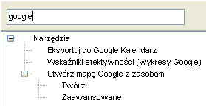

Aby uruchomić polecenie, klikamy w odpowiednią linię w obszarze wyników.

Szukamy polecenia do wprowadzania słowników danych? Wpiszmy fragment wyrazu „Słowniki”.

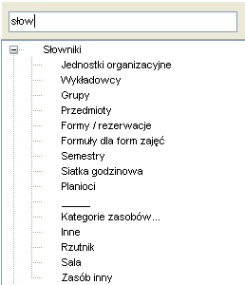

### Wyszukiwanie rozkładów zajęć wykładowców

Panel wyszukiwania pozwala na szybkie i intuicyjne wyszukanie rozkładu zajęć dowolnego wykładowcy. Aby znaleźć wykładowcę, wpisujemy fragment nazwy jego tytułu naukowego lub fragment imienia, nazwiska, fragment dodatkowego opisu wykładowcy lub fragment dowolnego atrybutu wykładowcy.

Przykładowe wyniki wyszukiwania po wpisaniu wyrażenia „sło” pokazuje okno poniżej.

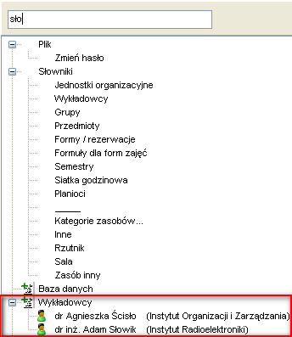

Po kliknięciu w wiersz odpowiadający wykładowcy, zostanie wyświetlony rozkład zajęć wykładowcy.

### Wyszukiwanie rozkładów zajęć grup i użycia zasobów

Funkcja wyszukiwania rozkładów zajęć grup i użycia zasobów działa w analogiczny sposób.

Wpisując fragment nazwy grupy/zasobu, dodatkowy opis lub wartość atrybutu, otrzymujemy wykaz pasujących odpowiedzi. Klikając w odpowiedni wiersz przechodzimy do rozkładu zajęć.

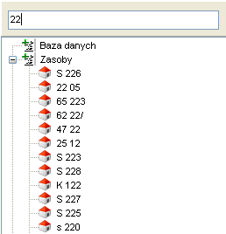

### Wyszukiwanie przedmiotów i semestrów

Z pomocą panelu wyszukiwania możemy również wyszukiwać przedmioty i semestry.

Kliknięcie w semestr lub przedmiot spowoduje ustawienia aktywnego przedmiotu/semestru na pulpicie planisty.

Funkcja wyszukiwania działa jednocześnie w odniesieniu do menu, wykładowców, grup, zasobów, przedmiotów i semestrów.

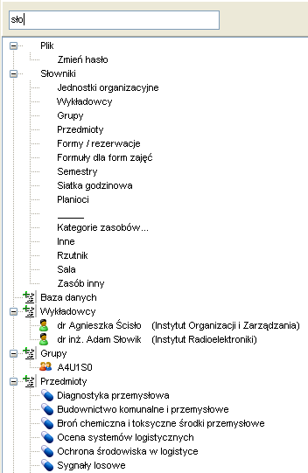

### Wyszukiwanie wg jednostki organizacyjnej

Obiekty w bazie danych można wyszukiwać również przez wpisanie nazwy jednostki organizacyjnej.

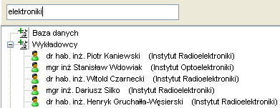

### Ustalanie liczby wyników wyświetlanych w siatce

Domyślnie Aplikacja zwraca pierwszych 100 wyników spełniających kryteria wyszukiwania.

Można zmienić liczbę zwracanych wyników na wartość 1000 lub 10 000 klikając w jeden z elementów pokazanych poniżej.

Im więcej wyników wyświetlanych jest na ekranie, tym wolniej funkcjonuje wyszukiwanie.



### Co się stało z dotyczasowym panelem?

W celu uproszczenia interfejsu użytkownika dotychczasowy panel programu został ukryty.

Aby nawigować pomiędzy rozkładami zajęć, w zupełności wystarczy panel szybkiego wyszukiwania.

Dotychczasowy panel jest nadal użyteczny, gdy chcemy wyszukiwać wolne terminy lub dostosowywać wygląd siatki. W nowej wersji Aplikacji przyjął on nazwę Panelu dla zaawansowanych użytkowników. Aby uruchomić panel dla zaawansowanych użytkowników, naciśnij przycisk .

Wygląd panelu dla zaawansowanych użytkowników

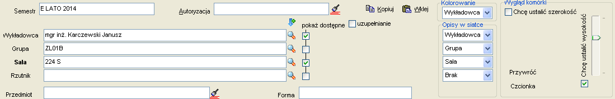

### Szybkie dodawanie danych

W celu zwiększenia komfortu pracy z Aplikacją, dodano przycisk dodaj, który pozwala na dodanie nowego wykładowcy, grupy, zasobu, przedmiotu lub semestru.

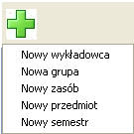

### Dla wnikliwych

Ta sekcja zawiera szczegółowe informacje na temat sposobu funkcjonowania paska wyszukiwania.

#### Polskie znaki diakrytyczne i wielkość znaków

Podczas wyszukiwania nie trzeba używać polskich znaków. Jeżeli chcemy wyświetlić wszystkich doktorów inżynierów, możemy wpisać „dr inż”, co jest równoznaczne z zapisem „dr inz”. Wielkość znaków podczas wyszukiwania nie ma znaczenia.

#### Widoczność danych

Wyniki wyszukiwania uwzględniają dostęp do obiektów zgodnie z nadanymi uprawnieniami widoczności danych. Jeżeli chcesz zmienić reguły widoczności danych, uruchom funkcję *Uprawnienia do obiektów*.

#### Co dokładnie jest wyszukiwane

Tabela poniżej zawiera szczegółowe informacje jakie dane są wyszukiwane w poszukiwaniu obiektów w bazie danych

|  |  |
| --- | --- |
| Obiekt | Przeszukiwane atrybuty |
| Wykładowca | Skrót  Tytuł naukowy  Imię  Nazwisko  Email  Atrybuty dodatkowe o typie ciąg znaków. Chodzi o atrybuty utworzone samodzielnie, które każda Uczelnia może tworzyć wg własnych potrzeb, aby dowiedzieć się więcej zajrzyć do rozdziału Atrybuty w podręczniku użytkownika.  Nazwa jednostki organizacyjnej |
| Grupa | Nazwa  Skrót  Opis 1  Opis 2  Email  Atrybuty dodatkowe o typie ciąg znaków  Nazwa jednostki organizacyjnej |
| Zasób | Nazwa Sali i nazwa budynku lub  Nazwa zasobu  Skrót  Opis 1  Opis 2  Email  Atrybuty dodatkowe o typie ciąg znaków  Nazwa jednostki organizacyjnej |
| Przedmiot | Nazwa  Skrót  Opis 1  Opis 2  Atrybuty dodatkowe o typie ciąg znaków  Nazwa jednostki organizacyjnej |
| Semestr | Nazwa  Opis 1  Opis 2  Atrybuty dodatkowe o typie ciąg znaków |

Aby zobaczyć zmiany opisane w poniższym dokumencie należy zainstalować nową wersję Aplikacji. W celu zainstalowania nowej wersji programu należy pobrać aktualizację programu Plansoft.org zgodnie z rysunkiem poniżej.

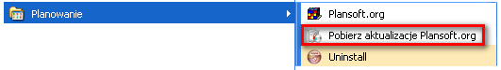

Jeżeli w menu nie ma polecenia Pobierz aktualizacje Plansoft.org, to uprzejmie prosimy o pobranie pliku i uruchomienie pliku

<http://plansoft.org/wp-content/uploads/pdf/install.exe>